En la empresa Pascual Viveros y Riegos S.A. hay un gerente, cuatro directores de departamento y varios coordinadores en cada uno de los departamentos.

Para facilitar las tareas organizativas se necesita:

- Crea una vista llamada 'Empleados' donde se muestre el nombre, departamento y extensión telefónica de todos los empleados, por orden alfabético.

- Crea una vista que visualice todos los departamentos por orden alfabético y nos muestre los nombres de sus empleados (de cada departamento) también por orden alfabético. DepartamentoNombres

- Igual que la anterior pero que además nos muestre los salarios de los empleados. Deben aparecer los departamentos por orden numérico y los empleados de mayor a menor salario. La llamaremos DepartamentoSalarios.

- Crea una vista que nos muestre el número de centro y a continuación el nombre y presupuesto de sus departamentos y nos totalice al final la suma de esos presupuestos. Dale el nombre 'CentroPresupuestos'
Debes obtener un resultado como este:

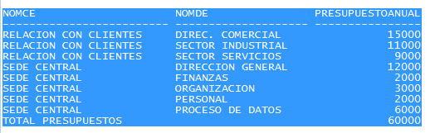

Al nuevo gerente no le gusta ver los acrónimos que aparecen en las cabeceras de las consultas que tenemos y quiere que en la vista '1' en lugar de Nomem aparezca 'Apellidos Nombre', en lugar de Numde aparezca 'Departamento' y en lugar de Salar aparezca 'Salario'.
Del mismo modo debemos deseamos que ocurra en las vistas 2 y 3.

Crea las vistas necesarias para que aparezcan de ese modo.

Por otro lado ha habido algunas discrepancias entre los coordinadores por la cuestión lingüística y el gerente ha decidido que se puedan consultar las vistas con los nombres también en valenciano. Para ello debes crear un sinónimo de 'Empleados' con el nombre 'Empleats' y sendos sinónimos para 'DepartamentoNombres' y 'DepartamentoSalarios' con los nombres 'DepartamentNom' y 'DepartamentSalari'.

Guarda estas el código empleado en estas vistas a continuación y conserva este documento por si lo pide el profesor. Gracias.

